五年级数学上册
《小数除法》必考习题带答案

1. 小数除法的计算方法
（1）除法的意义：已知两个因数的积与其中的一个因数，求另一个因数的运算。

（2）小数除以整数的计算方法：小数除以整数，按整数除法的方法去除，商的小数点要和被除数的小数点对齐。整数部分不够除，商写上0，点上小数点。如果有余数，要添0再除。
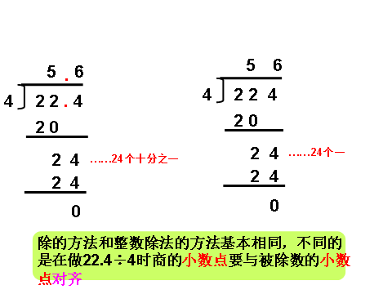
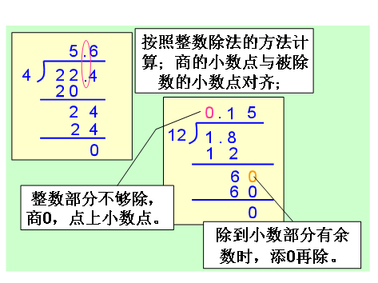
1.在下面的括号里填上适当的数。
0.36÷1.2=( 3.6 )÷12=( 0.3 )
87÷0.03=( 8700 )÷3=( 2900 )
375÷0.25=( 37500 )÷25=( 1500 )
2.4÷0.06=( 240 )÷6=( 40 )

2.口算。
1.6÷0.8=2 7.2÷0.6=12 3.7＋4.8=8.5
3.9÷3.9=1 1.8×0.5=0.9 6.3÷9=0.7
0÷6.81=0 2.5÷10=0.25 0.15×8=1.2
4.2÷1.4=3 16－5.7=10.3 80÷1.6=50

3.李阿姨家上半年节约电费58.8元，张阿姨家第一季度节约电费23.7元。谁家平均每月节约的电费多?
58.8÷6=9.8(元) 23.7÷3=7.9(元) 9.8>7.9
答:李阿姨家平均每月节约的电费多。

4. 食堂张叔叔在菜场买了3.5千克豆角，交给售货员10元钱后，找回3.7元，每千克豆角多少钱?
(10-3.7)÷3.5＝1.8(元)
答:每千克豆角1.8元钱。

5. 一条船每小时行12.5千米，42小时到达目的地。如果每小时行15千米，那么需要多少小时？
12.5×42÷15=35(小时)
答:那么需要35小时。

